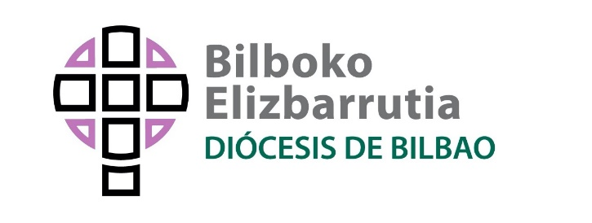

EMAKUMEEN AURKAKO INDARKERIA DEUSEZTATZEAREN ALDEKO NAZINOARTEKO EGUNA

2020.eko AZAROAK 25

COVID-19a hedatzeaz batera, emakume eta neskatoen aurkako indarkeria areagotu egin da mundu osoan. Blokeo-neurriek birusaren zabalkundea mutatzen laguntzen badabe be, etxean indarkeria jasaten daben emakume eta neskatoak gero eta bakartuago dagoz pertsonengandik eta lagungarri izan daikiezan bitartekoetatik.

Azaroaren 25ean ospatuko dan emakumeen aurkako indarkeria deuseztatzearen aldeko eguna ospatuko dala-eta, eurengan jarri gura dogu gure arreta, gure alkartasuna eta hurkotasuna adierazteaz batera. Gogoan doguz, batez be, aurton hil dabezanak. Bizkaian, Paola eta Miren. Eta eurakaz batera, Estatua hil dabezan 38ak gogoratu gura doguz, indarkeria honen eraginez munduan hilten dabezan emakume guztiak eta baita bortxatutako milaka emakumeak eta gatazka armatuetan gerra-arma lez erabilten dabezanak.

Emakumeen aurkako indarkeriari lotutako zenbakiek, kopuruek, behin eta barriro asaldatu eta sutan jarri behar gaitue. Ezin gara axolagabe geratu. Isiltasun asko eta asko hausteko eta, batez be, gizon eta emakume bakotxaren duintasunaren bortxaezintasunean oinarritutako hartu-emonak sortzeko erronka dogu (Bizkaian, normaltasun barrirako prozesuaren ostean, salaketek %43 egin eben gora ekainean eta %60 uztailean. Biktimen arretarako zerbitzuetara egindako deiak %20,4 gehitu ziran pandemia aldian. Indarkeria sexistaren biktima diran emakumeek batez beste bederatzi urte behar izaten dabez erasotzailea salatzeko. Euren bikotekideek hildako emakumeen %60 inguruk ez eban tratu txarren egilea salatu.

Frantzisko Aita Santuak “Fratelli Tutti” agirian adierazoten dauanez, “mundu osoko gizarteen antolaketan ez da argitasunez islatzen, ezta gitxiago be, emakumeek zehatz-mehatz gizonezkoek dabezan duintasun bera eta eskubide berak dabezanik” (23. zenb.). Ezinbestekoa dogu Jesusen jokamoldea geure egitea. Anonimatua, aurreretxiak, bildurrak, zuritzeak, bidegabekeriak,… apurtu daiezan topaketak ahalbideratzea… Agertzera emoten, autortzen, sendatzen, indarkeriak gainditzen, salatzen, bizimodu eta hartu-emon barriei ekiten, duintasuna itzultzen… lagundu daien topaketak ahalbideratzea...

Heziketa, balioez, ohiturez… aldatzea, gizarte eta ekonomia bitarteko gehiago eskaintzea… etenbako eskari dira. Eta guzti horreek jadesteko lanean dihardu hainbat alkarte eta taldek mundu osoan, baita geure inguruan be. Hortxe kokatu eta hortxe iraun gura dotu Eleiza lez be.

Egin daigun otoitz tratu txarrak jasaten dabezan emakumeen alde, jasandako erasoen eraginez bizia galdu daben emakumeen alde. Eskatu daigun parkamena hausten lagundu ez dogun isiltasun eta zuritzeengaitik. Emakume bakotxaren, neskato bakotxaren bardintasun eta duintasunaren autortzan oinarritutako hartu-emonak eratzeko konpromisoa berretsi gura dogu.

Delegación de Caridad y Justicia
Delegación de Misiones
Cáritas Diocesana de Bilbao

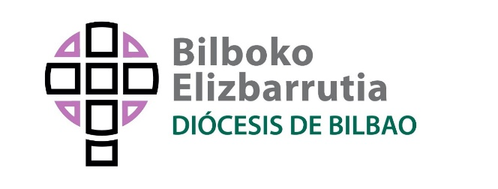

DÍA INTERNACIONAL DE LA ELIMINACIÓN DE LA VIOLENCIA CONTRA LAS MUJERES

25 DE NOVIEMBRE DE 2020

Con el estallido del COVID-19, la violencia contra las mujeres y las niñas se ha intensificado en todo el mundo. Si bien las medidas de bloqueo ayudan a limitar la propagación del virus, las mujeres y las niñas que sufren violencia en el hogar se encuentran cada vez más aisladas de las personas y los recursos que pueden ayudarlas.

Ante la próxima Jornada del 25 de noviembre por la eliminación de la violencia hacia las mujeres, queremos fijar nuestra mirada en todas ellas, mostrar nuestra solidaridad y cercanía. Tenemos un recuerdo especial para quienes han sido asesinadas este año. En Bizkaia Paola y Miren. En ellas recordamos a las 38 que han perdido la vida en el Estado, a las mujeres que mueren por esta causa en el mundo, incluidas las miles de mujeres violadas, utilizadas como arma de guerra en conflictos armados.

Las cifras que nos hablan de violencia hacia las mujeres no deben dejarnos de escandalizar, indignar. No podemos ser indiferentes. Tenemos el reto de romper muchos silencios, acoger y sobre todo generar relaciones basadas en la inviolabilidad de la dignidad de cada persona (En Bizkaia, tras la desescalada, las denuncias crecieron un 43% en junio y un 60% en julio. Las llamadas a los servicios de atención a las víctimas se incrementaron un 20,4% durante la pandemia. Las mujeres víctimas de violencia sexista tardan nueve años de media en denunciar a su agresor. Casi el 60% de las mujeres asesinadas por sus parejas no habían denunciado a su maltratador.

EL Papa Francisco señala en “Fratelli Tutti” como “La organización de las sociedades en todo el mundo todavía está lejos de reflejar con claridad que las mujeres tienen exactamente la misma dignidad e idénticos derechos que los varones” (nº23). Necesitamos hacer nuestro el modo de hacer de Jesús. Favorecer encuentros que rompen el anonimato, prejuicios, miedos, justificaciones, injusticias… Encuentros que desvelan, reconocen, curan, superan violencias, denuncian, inician una vida nueva, nuevas relaciones, dignifican…

Educación, cambios de valores, costumbres, necesidad de mayores recursos sociales y económicos, … son una demanda constante. En ello trabajan muchas asociaciones y grupos en todo el mundo, también en nuestro entorno cercano. Ahí también nos situamos y queremos seguir estando como Iglesia.

Pedimos en nuestra oración, por las mujeres que son víctimas de malos tratos, por todas aquellas que han perdido la vida a causa de las agresiones sufridas. Pedimos perdón por los silencios y justificaciones que no hemos ayudado a romper. Nos reafirmamos en el compromiso por construir unas relaciones desde la igualdad y el reconocimiento de la dignidad de cada mujer, de cada niña.

Delegación de Caridad y Justicia
Delegación de Misiones
Cáritas Diocesana de Bilbao

